«…мы не потому играем, что мы дети, но для того и дано нам детство, чтобы мы играли. Функция детства согласно этой формуле заключается в том, чтобы дать развиться ребенку, не входя в прямое общение с действительностью, но в то же время, не удаляя его вполне от нее»

В.В. Зеньковский

Общая характеристика игровых практик в дошкольном образовании.   
В дошкольном возрасте основной, ведущей деятельностью является игра. Детская игра – исторически развивающийся вид деятельности, заключающийся в воспроизведении детьми действий взрослых и отношений между ними в особой условной форме. Игра является ведущей деятельностью, в связи, с развитием которой происходят главнейшие изменения в психике ребенка и внутри которой развиваются психические процессы, подготавливающие переход ребенка к новой ступени его развития.

Игровая деятельность ребенка дошкольного возраста, многие аспекты которой еще не использованы в педагогическом процессе, влияет на его психическое развитие. Исследования показали, что игра - эффективное средство умственного развития ребенка, формирования его речи, воображения, суждений, умозаключений.

Именно в игровых практиках интегрируются большинство таких культурных практик как:

-свободные практики детской деятельности,

-практики культурной идентификации,

- практики взаимодействия ребенка с социумом,

-коммуникативные практики,

- практики познания мира и самопознания,

- практики формирования поведения и отношения.

Игровая практика – это среда, где ребёнок учится :

эмоционально вживаться, «врастать» в сложный социальный мир взрослых людей;

переживать жизненные ситуации других людей ,как свои собственные, понимать смысл их действий и поступков;

осознавать своё реальное место среди других людей;

уважать себя и верить в себя. Решая игровые задачи, дети проявляют максимальную компетенцию, действуют уверенно;

надеяться на собственные силы при столкновении с проблемой – игра предоставляет детям возможность ставить и решать собственные задачи.

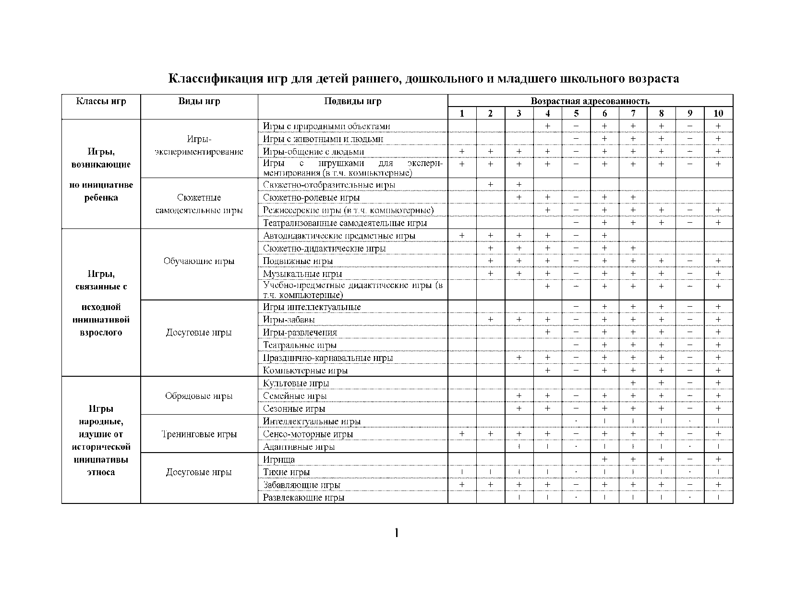

ИДУТ ФОТО

А.С. Макаренко писал: «Игра имеет в жизни ребёнка такое же значение, как у взрослого деятельность – работа, служба. Каков ребёнок в игре, таков во многом он будет и в работе, когда вырастет. Поэтому, воспитание будущего деятеля происходит, прежде всего, в игре…»